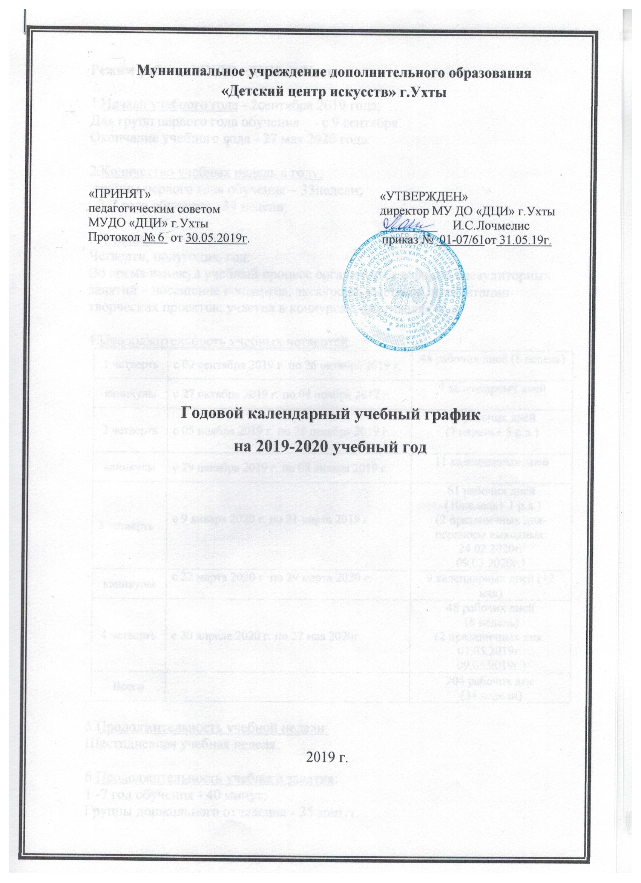

Режим работы МУДО «ДЦИ» г.Ухты

- Начало учебного года - 2сентября 2019 года;
Для групп первого года обучения – с 9 сентября;
Окончание учебного года - 27 мая 2020 года;
2. Количество учебных недель в году:
- группы первого года обучения – 33недели;
-2-7 года обучения - 34 недели;

3. Режим.
Четверти, полугодия, год.
Во время каникул учебный процесс организуется в форме внеаудиторных занятий – посещение концертов, экскурсий, выставок, презентации творческих проектов, участия в конкурсах, фестивалях и др.

4. Продолжительность учебных четвертей.

1 четверть | с 02 сентября 2019 г. по 26 октября 2019 г. | 48 рабочих дней (8 недель)
каникулы | с 27 октября 2019 г. по 04 ноября 2017 г. | 9 календарных дней
2 четверть | с 05 ноября 2019 г. по 28 декабря 2019 г. | 47 рабочих дней  (7 недель+ 5 р.д.)
каникулы | с 29 декабря 2019 г. по 08 января 2019 г. | 11 календарных дней
3 четверть | с 9 января 2020 г. по 21 марта 2019 г. | 61 рабочих дней  (10недель+ 1 р.д.)  (2 праздничных дня- переносы выходных: 24.02.2020г.  09.03.2020г.)
каникулы | с 22 марта 2020 г. по 29 марта 2020 г. | 9 календарных дней (+2 мая)
4 четверть | с 30 апреля 2020 г. по 27 мая 2020г. | 48 рабочих дней  (8 недель)  (2 праздничных дня: 01.05.2019г.  09.05.2019г.)
Всего |  | 204 рабочих дня  (34 недели)

5. Продолжительность учебной недели:
Шестидневная учебная неделя.

6. Продолжительность учебного занятия:
1 -7 год обучения - 40 минут;
Группы дошкольного отделения - 35 минут.
7. Начало занятий и продолжительность перемен:
Учебные занятия проводятся:
в 1 смену в 8-30 до 11-30;
во 2 смену с 12-30 до 20-00 в соответствие с расписанием, утверждаемым директором ДЦИ.
Предусмотрены групповые и индивидуальные занятия в соответствии с учебным планом.

8. Сроки проведения промежуточного и итогового контроля (аттестации):

Образовательная программа | Вид аттестации | Форма проведения | срок
Хоровая студия Кантилена | промежуточная  итоговая | контрольный урок, тестирование | октябрь  декабрь  март  май
Музыкальный инструмент (Фортепиано  Аккордеон  Скрипка) | промежуточная | Технический Зачет | октябрь
 |  | Академический концерт, контрольный урок | декабрь
 |  | Зачет Самостоятельная работа | январь
 |  | Технический зачет | февраль
 | итоговая | Академический концерт, контрольный урок, экзамен | апрель, май
Сольфеджио | промежуточная | Контрольный урок | октябрь, декабрь, март
 | Итоговая | Контрольный урок, экзамен | май
Музыкальная литература | Промежуточная | Контрольный урок | октябрь, декабрь, март
 | итоговая |  | май
Ансамбль (аккордеон, скрипка) | Промежуточная | Контрольный урок | октябрь, декабрь, март
 | итоговая |  | май
Общий курс фортепиано | Промежуточная | Контрольный урок | октябрь, декабрь, март
 | итоговая |  | май
Ансамбль танца  (Морозко, Забава)  Современный танец Хип хоп | Промежуточная | Контрольный урок, экзамен | октябрь, декабрь, март
 | итоговая |  | май
Театральная студия,  Конферанс и основы ведения массовых мероприятий,  Основы журналистики,  Изобразительное искусство,  Выскажись!,  Школьный вальс,  Тоника. | Промежуточная | Контрольный урок | декабрь
 | итоговая |  | май

Режим работы ОУ соответствует - САНПИН № 2.4.4.3172-14 «Санитарно-эпидемиологические требования к устройству, содержанию и организации режима работы образовательных организаций дополнительного образования детей».

